Datum | Menü I | Menü II | Abendbeilage
Montag  09.02.2026 | Champignoncremesuppe  Rahmspinat mit Rührei und Stampfkartoffeln  Himbeeren Pudding | Champignoncremesuppe  Folienkartoffel mit Kräuterquark*  Himbeeren Pudding | Apfel
Dienstag  10.02.2026 | Tagessuppe  Hausgemachte Schnitzel mit Blumenkohl und Kroketten  Schicht Dessert | Tagessuppe  Chicorée Pfanne dazu Möhrensalat*  Schicht Dessert | Briekäse
Mittwoch  11.02.2026 | Tagessuppe  Gemüsereibekuchen mit Bayerische Weißkohlsalat  Grießbrei mit heißen Kirschen | Tagessuppe  Spätzle Allgäuer Art mit Gurken Salat*  Grießbrei mit heißen Kirschen | Geflügelsalat
Donnerstag  12.02.2026 | Karottencreme Suppe  Königsbergerklopse mit Kartoffeln, Rote-Bete-Salat  Schokoladen- Sahne Nachtisch | Karottencremesuppe  Mini Pizza Vegetarisch*  Schokoladen- Sahne Nachtisch | Rosinenbrot mit Butter
Freitag  13.02.2026 | Tagessuppe  Gratinierte Lachs mit Gemüsenudeln  Tages Dessert | Tagessuppe  Frühlingssalat mit Ei und Käse*  Tages Dessert | Obst
Samstag  14.02.2026 | Würziges Biergulasch  Zitronen Creme | Leichte Paprika Bohnentopf*  Zitronen Creme | Mini Frikadelle
Sonntag  15.02.2026 | Eierflockensuppe  Sauerbraten, Rotkohl dazu Knödel  Eiscreme mit Sahne BWM | Eierflockensuppe  Süßes Birnen Soufflé mit Vanillesoße*  Eiscreme mit Sahne | Sahne Joghurt
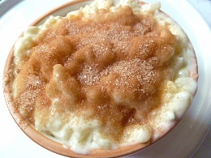

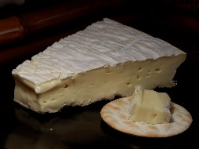
Speiseplan

